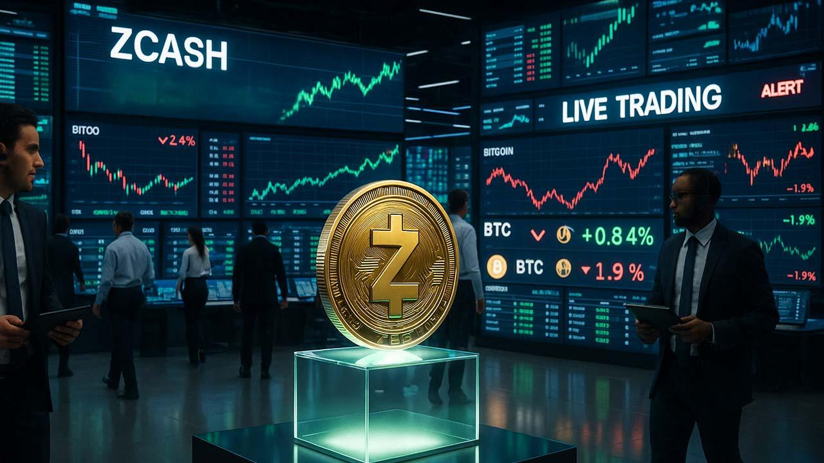Bitcoin Düşerken Gizlilik Odaklı Altcoin Boğa Eğilimini Koruyor: İşte 1.000 Dolar İçin 4 Neden
Bitcoin fiyatı geri çekilmeye devam ederken, gizlilik odaklı altcoin Zcash (ZEC) yaklaşık 678,52 dolar seviyesinde güçlü duruşunu koruyor ve analistlere göre 1.000 dolar hedefini destekleyen dört ana gerekçe öne çıkıyor.
Kasım ayında genel kripto para piyasasında satış baskısı sürerken sıfır bilgi ispatı (zero-knowledge proofs) temelli yapısıyla öne çıkan Zcash, hem fiyat hareketi hem de zincir üstü verilerle dikkat çekiyor. Haberin yazıldığı sırada piyasa değeriyle ilk 20 içerisinde yer alan ZEC, Bitcoin’deki düşüşe rağmen grafikte yukarı yönlü yapısını koruyor. Analistler, kurumsal alımların, Bitcoin ile olan negatif korelasyonun, sosyal medyadaki patlayıcı ilgi artışının ve teknik görünümlerin birleşmesiyle 1.000 dolar senaryosunun masada kaldığını belirtiyor.
İlk neden, Zcash’in kısa vadeli spekülatif bir token olmaktan çıkıp “stratejik rezerv varlık” algısına yaklaşması. Winklevoss Capital tarafından desteklenen Cypherpunk Technologies, kısa süre önce yaklaşık 18 milyon dolar değerinde 29.869,29 ZEC daha satın aldığını açıkladı. Bu alım, daha önceki 203.775,27 ZEC birikimine eklendi ve şirketin toplam ZEC pozisyonu 233.644,56 adete ulaştı. Ortalama giriş fiyatının 291,04 dolar civarında olması, kurumun uzun vadeli düşündüğünü gösteriyor. Helius CEO’su Mert, Winklevoss ikizlerinin başlattığı ZEC odaklı yapıların ileride ZEC ETF onayıyla da desteklenebileceğini savunuyor.
Bu tablo, başka kurumsal yatırımcıların da ZEC’i rezerv varlık olarak bilançolarına ekleyebileceği beklentisini güçlendiriyor. Özellikle bazı bölgelerde gizlilik odaklı coin’lerin regülasyon nedeniyle kısıtlanması, yasal yollardan erişilebilen ürünlere (fon, trust, ETF gibi) talebi artırabilir. Bu da ZEC tarafında orta–uzun vadeli bir arz-talep dengesizliği yaratma potansiyeli taşıyor.

Bitcoin ile Negatif Korelasyon ZEC’i Ayrıştırıyor
İkinci önemli nokta, Zcash ile Bitcoin arasındaki negatif korelasyon. DeFiLlama verileri, son bir ayda ZEC ile Bitcoin (BTC) fiyat hareketlerinin çoğu zaman zıt yönlerde seyrettiğini gösteriyor. Genelde altcoin’ler BTC’yi yakından takip ederken, ZEC’in Bitcoin düşerken görece daha dirençli kalması, yatırımcılar açısından portföy çeşitlendirme aracı olarak öne çıkmasını sağlıyor.
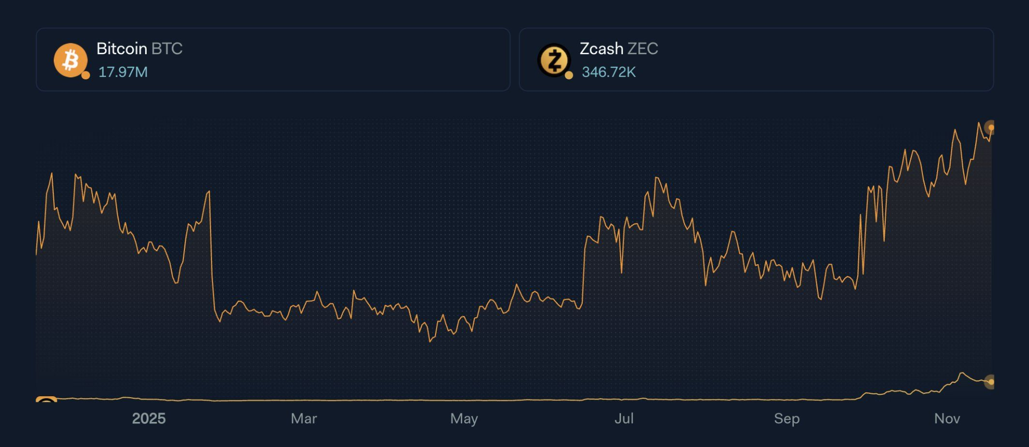
Üçüncü neden ise sosyal ilgi patlaması. LunarCrush verilerine göre Bitcoin, toplamda 17,97 milyon paylaşım ile hâlâ açık ara önde. Ancak Zcash için 346,72 bin paylaşımda yıllık artış oranı %15.245 seviyesinde. Bitcoin tarafındaki büyüme ise yaklaşık %190 ile çok daha sınırlı kalıyor. Bu veri, özellikle perakende yatırımcı ilgisinin ZEC tarafında hızla ivmelendiğine işaret ediyor.

Grafikte 1.000 Doları İşaret Eden Formasyon
Son olarak teknik tarafta, analist Ardi’nin X’te (Twitter) paylaştığı grafikte 4 saatlik zaman diliminde “inverse head and shoulders” (ters omuz baş omuz) formasyonu dikkat çekiyor. Analiste göre ZEC, 680–700 dolar bandındaki boyun çizgisinin üzerinde kalıcı bir kırılım yapabilirse 800–1.000 dolar bölgesine kadar bir yükseliş potansiyeli taşıyor. BeInCrypto’nun analizinde de, günlük kapanışın 748 dolar üzerinde gelmesinin 1.010 ve 1.332 dolar seviyelerine kadar teknik hedefleri aktif hâle getirebileceği belirtiliyor. Buna karşılık, 488 dolar altına sarkma durumunda bu yapı geçersiz sayılacak ve yükseliş senaryosu zayıflayacak.
